广东省高等教育自学考试《软件工程（实践）》课程考试大纲
（课程代码13006）

一、考核目标
本大纲要求考生能够识记软件工程的基本概念、工作步骤、相关准则、软件质量评价的相关指标等知识；能够掌握软件工程的过程模型、结构化开发方法、面向对象的软件开发方法、软件测试方法、软件维护方法、软件项目管理方法等技能；能够根据已知的条件和要求，在理解问题的基础上使用结构化分析与设计方法或面向对象分析与设计方法，建立软件的需求模型和设计模型，进行软件开发，并能够针对软件自身的特点开展软件测试和维护等工作。

二、参考教材
《软件工程》，张琼声主编，机械工业出版社，2024年版

三、考核内容
1. 软件工程概述（对应教材第一章）
本章要求考生掌握软件、软件工程的含义和软件工程的学科的范畴；掌握软件开发的一般性过程，掌握软件过程模型，理解每种模型适合的软件系统、每种模型的主要工作步骤；掌握敏捷开发的基本思想、开发过程及开发工具。
2. 结构化软件开发方法（对应教材第二章）
本章要求考生掌握软件需求分析的任务、遵循的原则和需求分析的步骤；掌握需求规格说明书的内容及各种图、表的用途、能够掌握需求分析的方法；掌握软件设计的任务、步骤、基本方法、软件设计的基本策略、软件设计文档的内容与形式；掌握概要设计的方法和详细设计的任务、过程和表达方法。
3. 面向对象的软件开发方法（对应教材第三章）
本章要求考生掌握面向对象的基本概念、UML常用图的画法和用途；掌握面向对象分析的过程和建模方法，能使用活动图、用例图、时序图、类图、状态图描述系统需求；掌握面向对象的设计过程、设计准则、软件的体系结构；能够用体系结构图、包图、构件图、部署图、时序图、设计类图描述软件系统的设计模型；掌握构件设计的基本思想和用户界面设计的设计原则。
4. 移动应用的设计与测试 （对应教材第四章）
本章内容此次考试暂不予考察，考生可依据兴趣自行了解。
5. 软件测试 （对应建材第五章）
本章要求考生掌握软件测试的目的和测试的基本步骤；掌握软件单元测试、组长测试、确认测试、系统测试的目的、方法；动态测试的黑盒法、白盒法以及黑盒法和白盒法测试用例的设计方法；掌握穷举测试法、边界值分析方法；理解静态测试的内容、方法；掌握程序调试的方法和原则；了解软件测试工具。
6. 软件维护 （对应教材第六章）
本章要求考生掌握软件维护的定义、分类、引起软件维护的原因、影响软件工作量的因素以及软件维护成本的评估。掌握软件维护工作的基本步骤和工作流程，理解软件的可维护性及评价软件可维护性的指标，掌握提高软件可维护性的技术，理解软件维护中修改程序应注意的问题以及软件维护过程中文档的重要性和维护文档的必要性；
7. 软件项目管理 （对应教材第七章）
本章要求考生掌握项目管理工作涉及的对象、软件项目的开发步骤、软件项目的特点以及软件项目管理设计的工作。理解软件度量的基本概念、面向功能以及软件质量的度量内容和度量方法。理解风险评估的意义，掌握风险评估的内容和分线识别、风险估计、风险驾驭与监控的基本方法。掌握软件开发成本评估的基本方法、软件项目进度计划、表示和控制的基本方法。

四、试卷结构
考试题型分为：单项选择题、填空题、简答题、综合题。
1.单项选择题（10*2分=20分）
2.填空题（10*1分=10分）
3.简答题（2*5分=10分）
4.综合题（3*20分=60分）

五、命题要求
1.本课程考试采用闭卷笔试形式,考试时间为120分钟，按百分制记分,60 分为及格。
2.考试命题适当突出重点，体现本课程综合应用的内容。
3.要合理安排试题的难易程度，试题的难度可分为：易、较易、较难和难四个等级。每份试卷中不同难度试题的分数比例一般为：2:3:3:2。

六、题型举例
1.单项选择题（在每个小题列出的四个备选项中只有一个是符合题目要求的，请将其代码填写在题后的括号内。选错、多选或未选均无分。）
例：面向对象分析中，构建用例模型一般分为四个阶段，其中不包含 （ ） 阶段。
A. 确定参与者
B. 确定需求用例
C. 构造用例模型
D. 用例模型规范化
答案：D

2.填空题（请在每小题的空格中填上正确答案。错填、不填均无分。）
例：面向对象的分析方法主要是建立三类模型，分别是______、______、______ 。
答案：对象模型、 动态模型 、功能模型

3.简答题
例：请写出白盒测试技术的测试策略。
答案：1.语句覆盖 2.判定覆盖 3.条件覆盖 4.路径覆盖

4.综合题
例1：将下面的数据流图（DFD）转换为初始的模块结构图（MSD）。

答案：
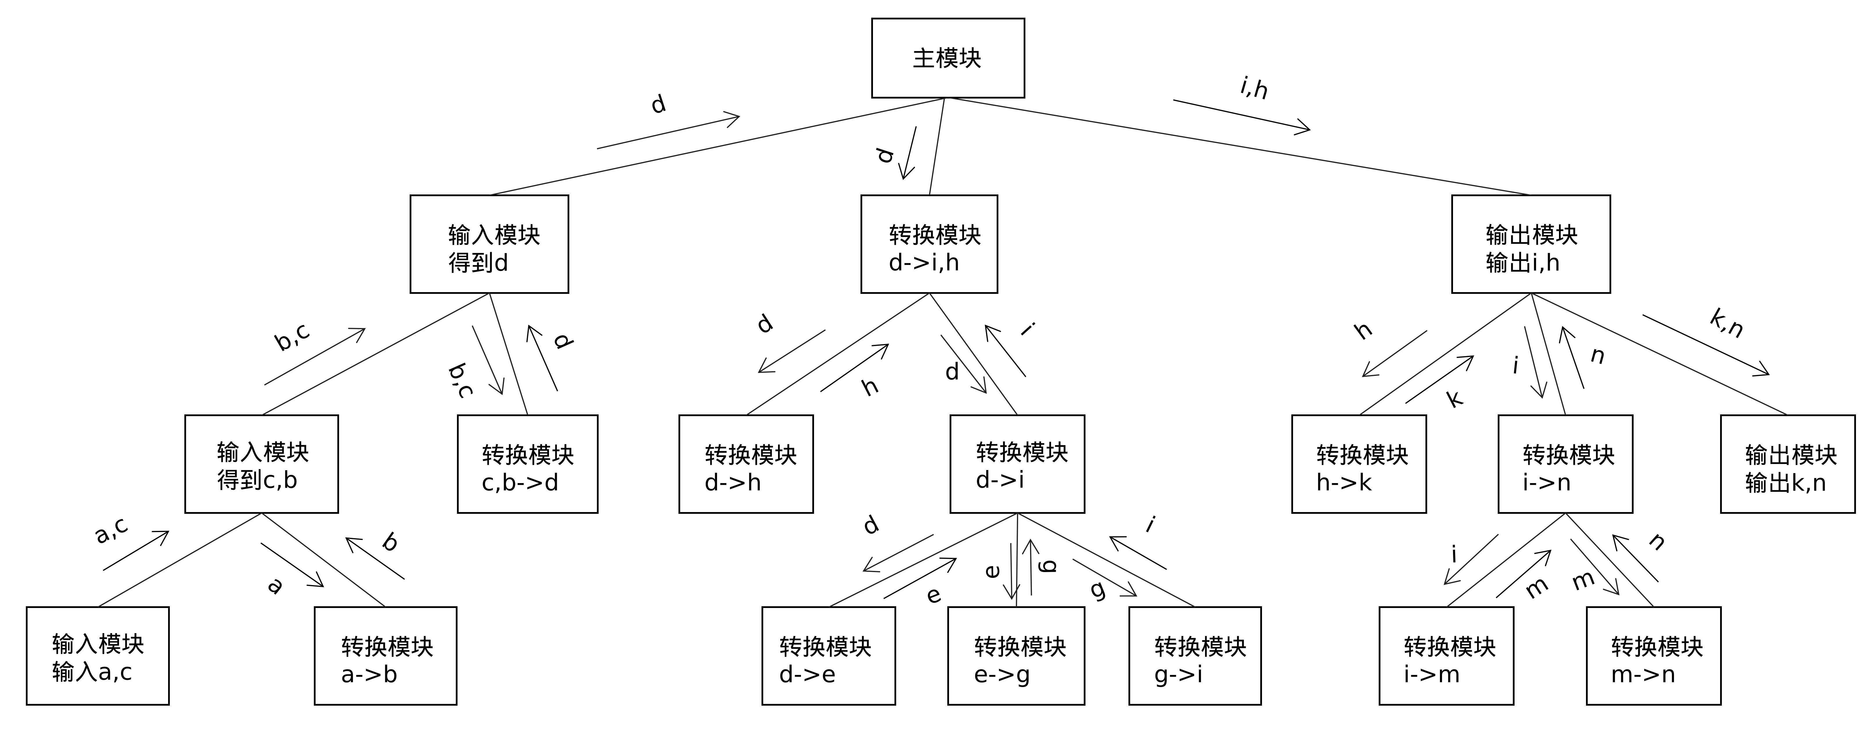

例2：阅读下列说明，回答1-3题，将解答填入的对应栏内。
【说明】
某大型企业的数据中心为了集中管理、控制用户对数据的访问并支持大量的连接需求，欲构建数据管理中间件，其主要功能如下：
（1）数据管理员可通过中间件进行用户管理、操作管理和权限管理。用户管理维护用户信息，用户信息（用户名、密码）存储在用户表中；操作管理维护数据实体的标准操作及其所属的后端数据库信息，标准操作和后端数据库信息存放在操作表中；权限管理维护权限表，该表存储用户可执行的操作信息。
（2）中间件验证前端应用提供的用户信息。若验证不通过，返回非法用户信息；若验证通过，中间件将等待前端应用提交操作请求。
（3）前端应用提交操作请求后，中间件先对请求进行格式检查。如果格式不正确，返回格式错误信息；如果格式正确，则进行权限验证（验证用户是否有权执行请求的操作），若用户无权执行该操作，则返回权限不足信息，否则进行连接管理。
（4）连接管理连接相应的后台数据库并提交操作。连接管理先检查是否存在空闲的数据库连接，如果不存在，新建连接；如果存在，则重用连接。
（5）后端数据库执行操作并将结果传给中间件，中间件对收到的操作结果进行处理后，将其返回给前端应用。
现采用结构化方法对系统进行分析与设计，获得如图1所示的顶层数据流图和图2所示的0层数据流图。
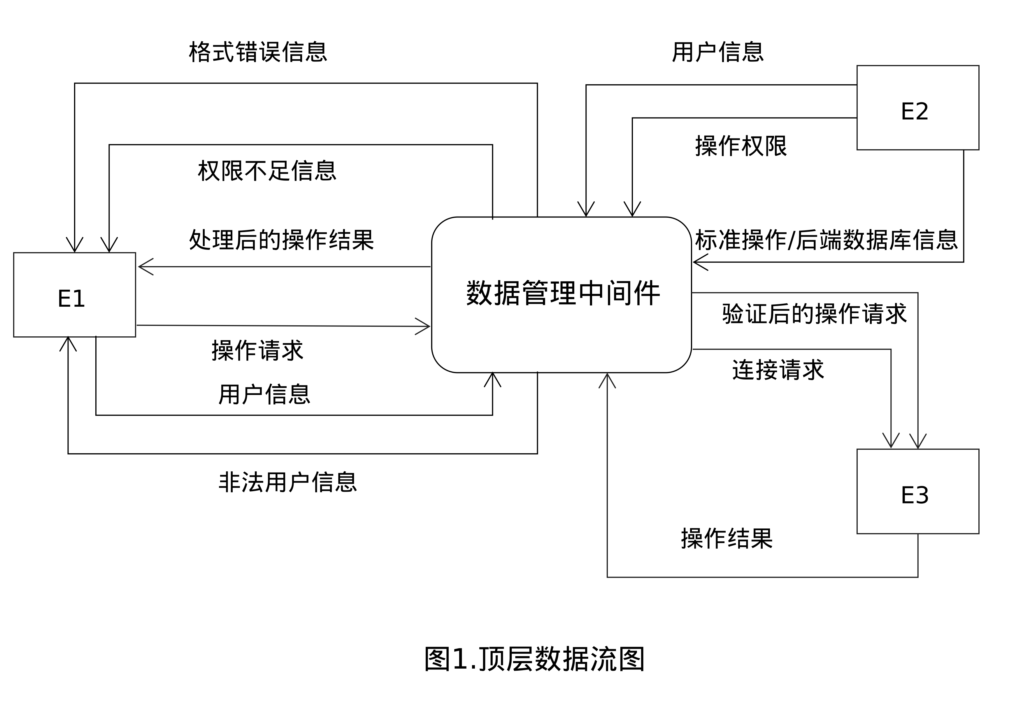
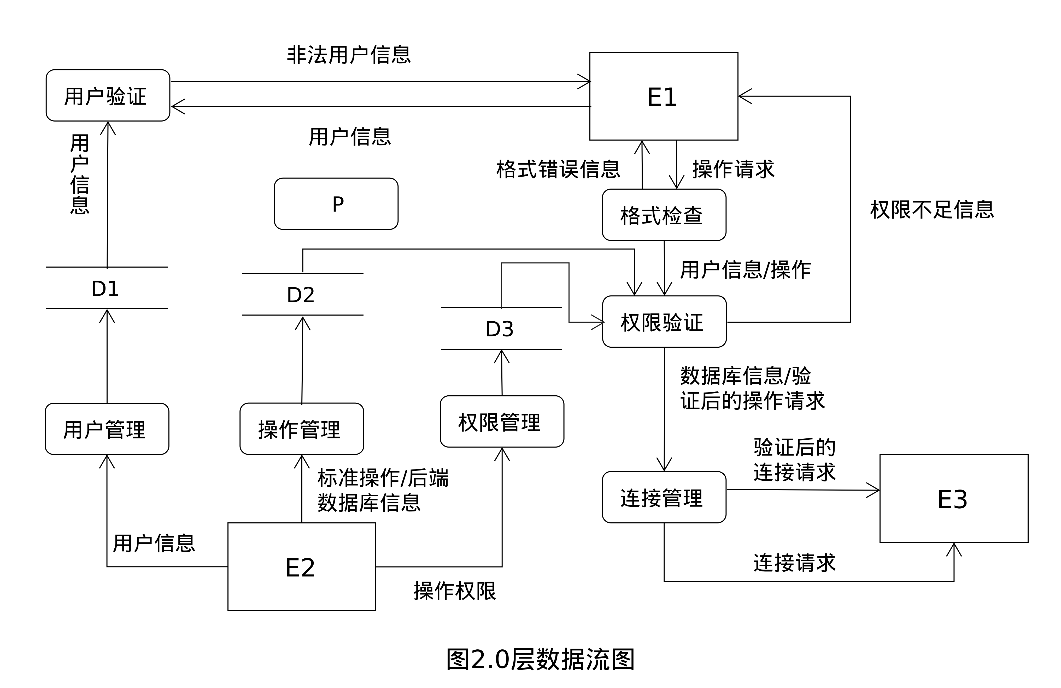

问题1.使用说明中的词语，给出图1中的实体E1〜E3的名称。
答案：E1：前端应用 E2：数据管理员 E3：后端数据库

问题2.使用说明中的词语，给出图2中的数据存储D1〜D3的名称。
答案：D1：用户表 D2：操作表 D3：权限表

问题3.给出图2中加工P的名称及其输入、输出流。除加工P的输入与输出流外，图2还缺失了两条数据流，请给出这两条数据流的起点和终点。
答案：
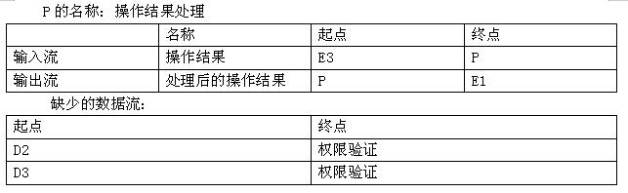
【样卷】

一、单项选择题（在每个小题列出的四个备选项中只有一个是符合题目要求的，请将其代码填写在题后的括号内。选错、多选或未选均无分。每题两分）

1.在结构化分析方法中，用于对功能建模的（A）描述数据在系统中流动和处理的过程，它只反映系统必须完成的逻辑功能
A. 数据流图
B. 实体联系图
C. 状态-迁移图
D. 用况图

2.对某商店业务处理系统采用数据流图（DFD）进行功能建模，其中“检查订货单”是其中一个（B）。
A. 外部实体
B. 加工
C. 数据流
D. 数据存储

3.模块A和模块B都访问相同的全局变量和数据结构，则这两个模块之间的耦合类型为 （A） 耦合。
A.公共
B.控制
C.标记
D.数据

4.如果某种内聚要求一个模块中包含的任务必须在同一段时间内执行，则这种内聚为（A）。
A. 时间内聚
B. 逻辑内聚
C. 通信内聚
D. 信息内聚

5.在面向对象方法UML中，（A）用于描述系统与外部系统及用户之间的交互
A.用况图
B.类图
C.对象图
D.状态图

6.以下用况图中，A1和A2为（A）
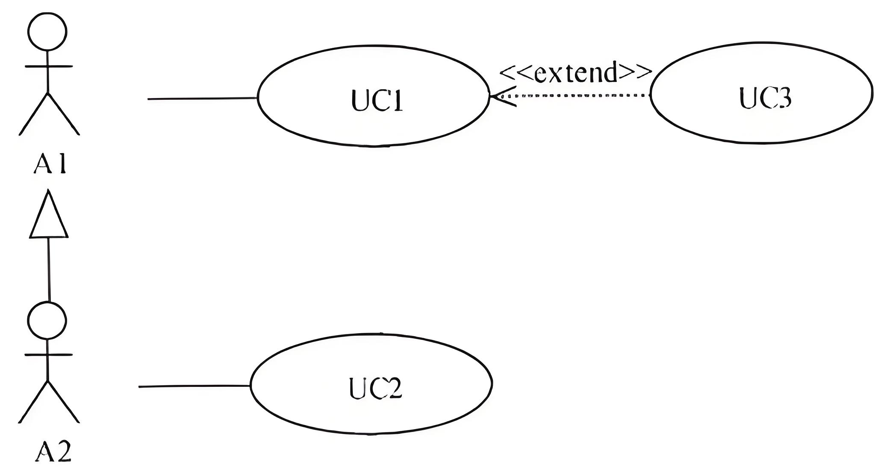
A. 参与者
B. 人
C. 系统
D. 外部系统

7.面向对象方法的类图模型中，若设计了类“交通工具”“汽车”“发动机”，在“交通工具”和“汽车"之间是（A）关系
A.继承
B.关联
C.组合
D.依赖

8.下图为某设计模式的类图，类State和Context的关系为（C）
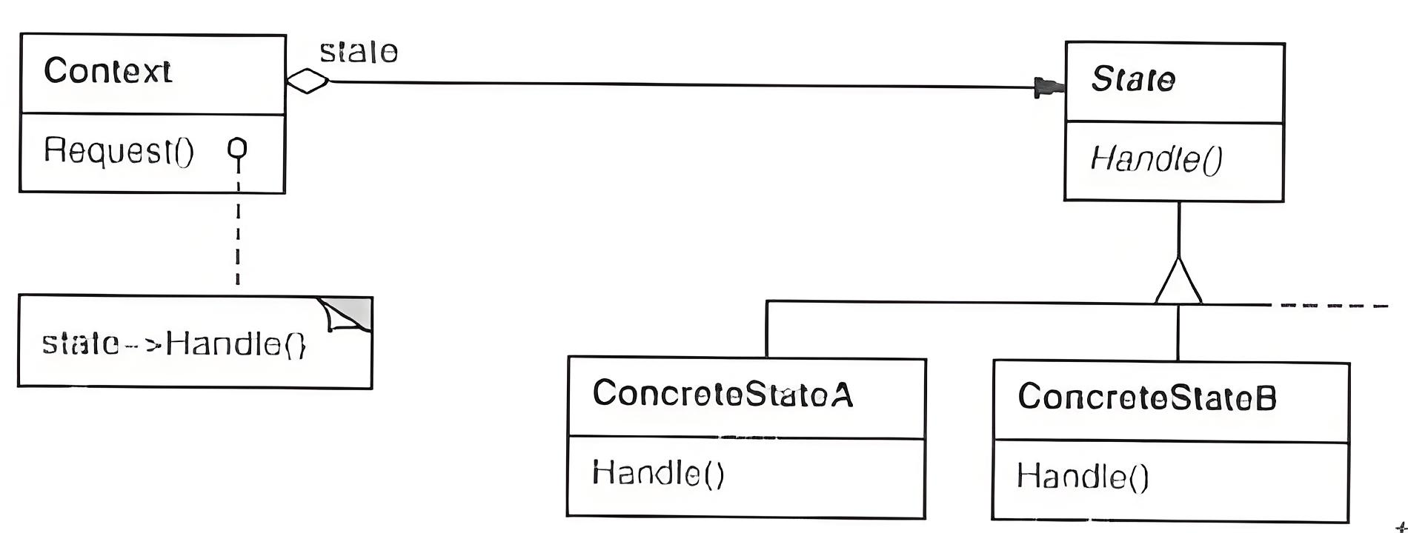
A. 继承
B. 实现
C. 聚合
D. 组合

9.若采用白盒测试法对下面流程图所示算法进行测试，且要满足路径覆盖，则至少需要（D）个测试用例
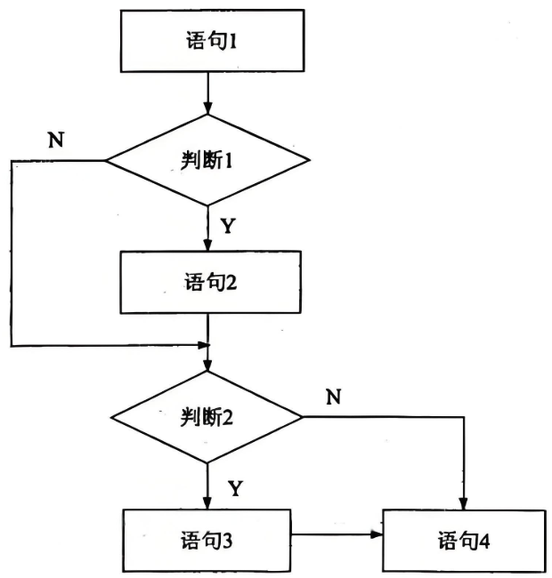
A. 1
B. 2
C. 3
D. 4

10.某企业招聘系统中，对应聘人员进行了筛选，学历要求为本科、硕士或博士，专业为通信、电子或计算机，年龄不低于26岁且不高于40岁。（D）不是一个好的测试用例集。
A. （本科，通信， 26）、（硕士，电子， 45）
B. （本科，生物， 26）、（博士，计算机， 20）
C. （高中，通信， 26）、（本科，电子， 45）
D. （本科，生物， 24）、（硕士，数学， 20）

二、填空题（请在每小题的空格中填上正确答案。错填、不填均无分。每空一分）
1.数据字典用于定义数据流图中的________和________的详细属性。
答案：数据流；数据存储

2.结构化设计中的模块独立性要求遵循________和________原则。
答案：高内聚；低耦合

3.在UML中，________图描述对象按时间顺序的交互流程，________图展示对象状态随事件的变化。
答案：时序图；状态图

4.在UML中，状态通常分为3类，分别是初态、 、 。
答案：终态；通常状态

5.黑盒测试的三种常用技术是事务处理流程技术、________和________。
答案：状态测试技术；定义域测试技术

三、简答题
1.面向对象方法RUP中，需求获取的基本步骤是什么？
答案：
1.列出候选的特征 2.理解系统语境 3.捕获系统功能需求 4.捕获非功能需求

2.黑盒测试和白盒测试的主要区别是什么？
答案：
黑盒测试：黑盒测试又称为功能测试技术，依据的是软件行为的描述。
白盒测试：白盒测试又称为结构测试技术，依据的是程序的逻辑结构。

四、综合题
1.将下面的数据流图（DFD）转换为初始的模块结构图（MSD）。
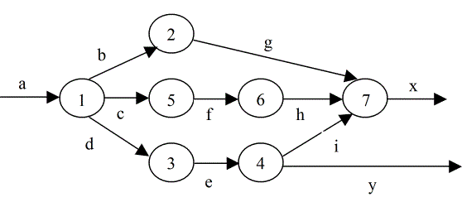
答案：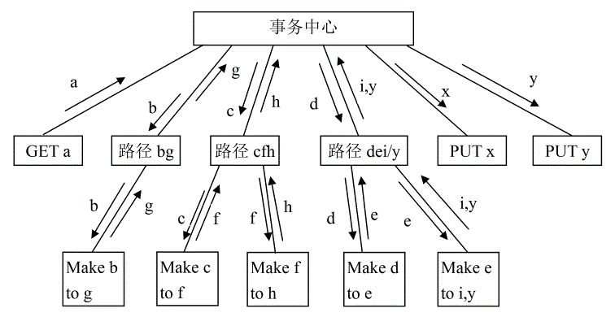

2.阅读下列说明，回答问题1和问题2，将解答填入的对应栏内。
【说明】
假设某大型商业企业由商品配送中心和连锁超市组成，其中商品配送中心包括采购、财务、配送等部门。为实现高效管理，设计了商品配送中心信息管理系统，其主要功能描述如下：
1．系统接收由连锁超市提出的供货请求，并将其记录到供货请求记录文件。
2．在接到供货请求后，从商品库存记录文件中进行商品库存信息查询。如果库存满足供货请求，则给配送处理发送配送通知；否则，向采购部门发出缺货通知。
3．配送处理接到配送通知后，查询供货请求记录文件，更新商品库存记录文件，并向配送部门发送配送单，在配送货品的同时记录配送信息至商品配送记录文件。
4．采购部门接到缺货通知后，与供货商洽谈，进行商品采购处理，合格商品入库，并记录采购清单至采购清单记录文件、向配送处理发出配送通知，同时通知财务部门给供货商支付货款。
该系统采用结构化方法进行开发，得到待修改的数据流图如下图所示。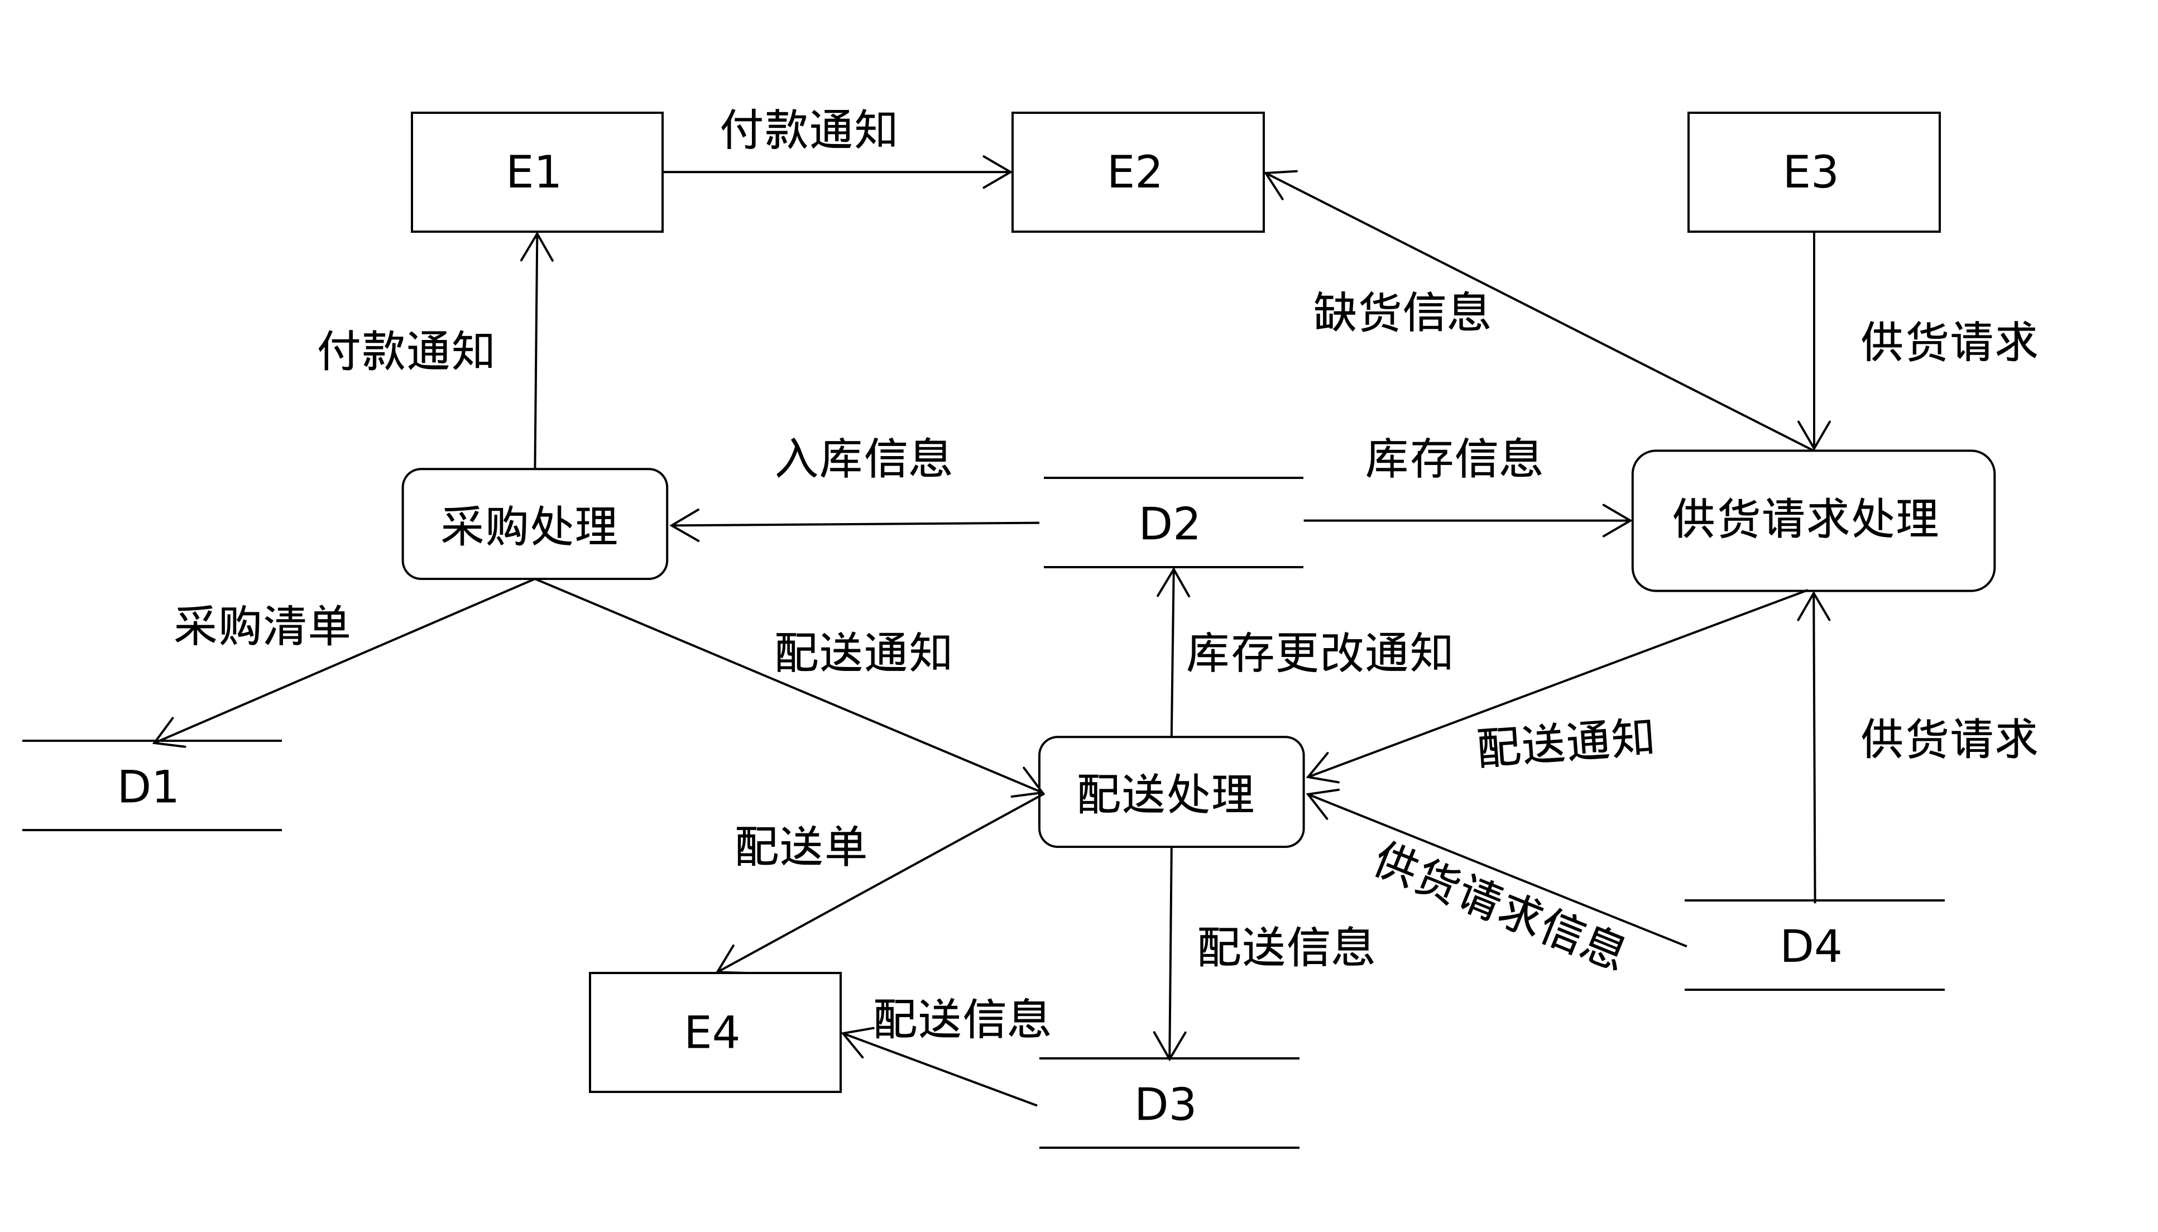
问题1.使用[说明]中的词语，给出上图中外部实体E1至E4的名称和数据存储D1至D4的名称。
答案：E1：财务部门 E2：采购部门
E3：连锁超市 E4：配送部门
D1：采购清单记录文件 D2：商品库存记录文件
D3：商品配送记录文件 D4：供货请求记录文件
问题2.以上数据流图中存在四处错误数据流，请指出各自的起点和终点；若将上述四条错误数据流删除，为保证数据流图的正确性，应补充三条数据流，请给出所补充数据流的起点和终点。（起点和终点请采用上述数据流图中的符号或名称）
答案：错误的数据流：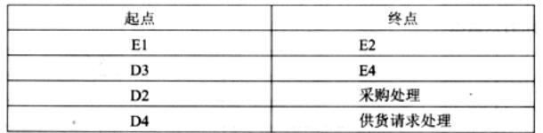
补充的数据流：
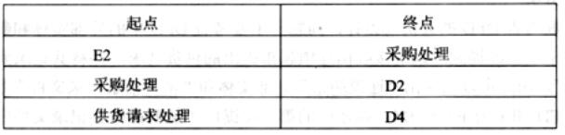

3.阅读下列说明，回答问题1和问题2，将解答填入的对应栏内。
【说明】
某电话公司决定开发一个管理所有客户信息的交互式网络系统。系统功能如下。
（1）浏览客户信息：任何使用Internet的网络用户都可以浏览电话公司所有的客户信息（包括姓名、住址、电话号码等）。
（2）登录：电话公司授予每个客户一个账号。拥有授权账号的客户，可以使用系统提供的页面设置个人密码，并使用该账号和密码向系统注册。
（3）修改个人信息：客户向系统注册后，可以发送电子邮件或者使用系统提供的页面，对个人信息进行修改。
（4）删除客户信息：只有公司的管理人员才能删除不再接受公司服务的客户的信息。系统采用面向对象方法进行开发，在开发过程中认定出的类见下表。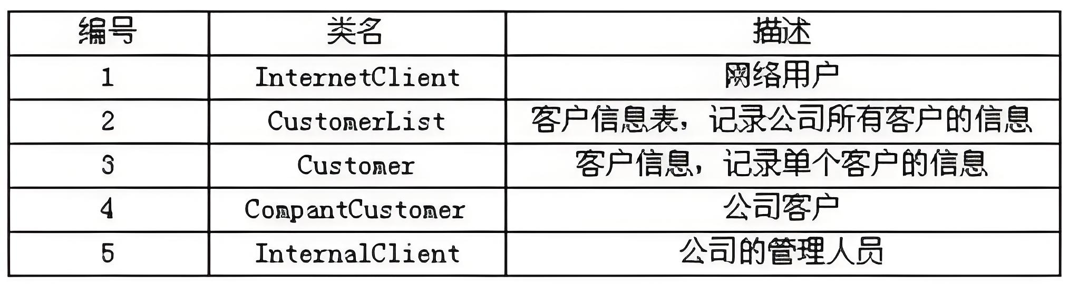

问题1.在需求分析阶段，采用UML的用况图（use case diagram）描述系统功能需求，如图所示。请指出图中的A、B、C和D分别是哪个用况？
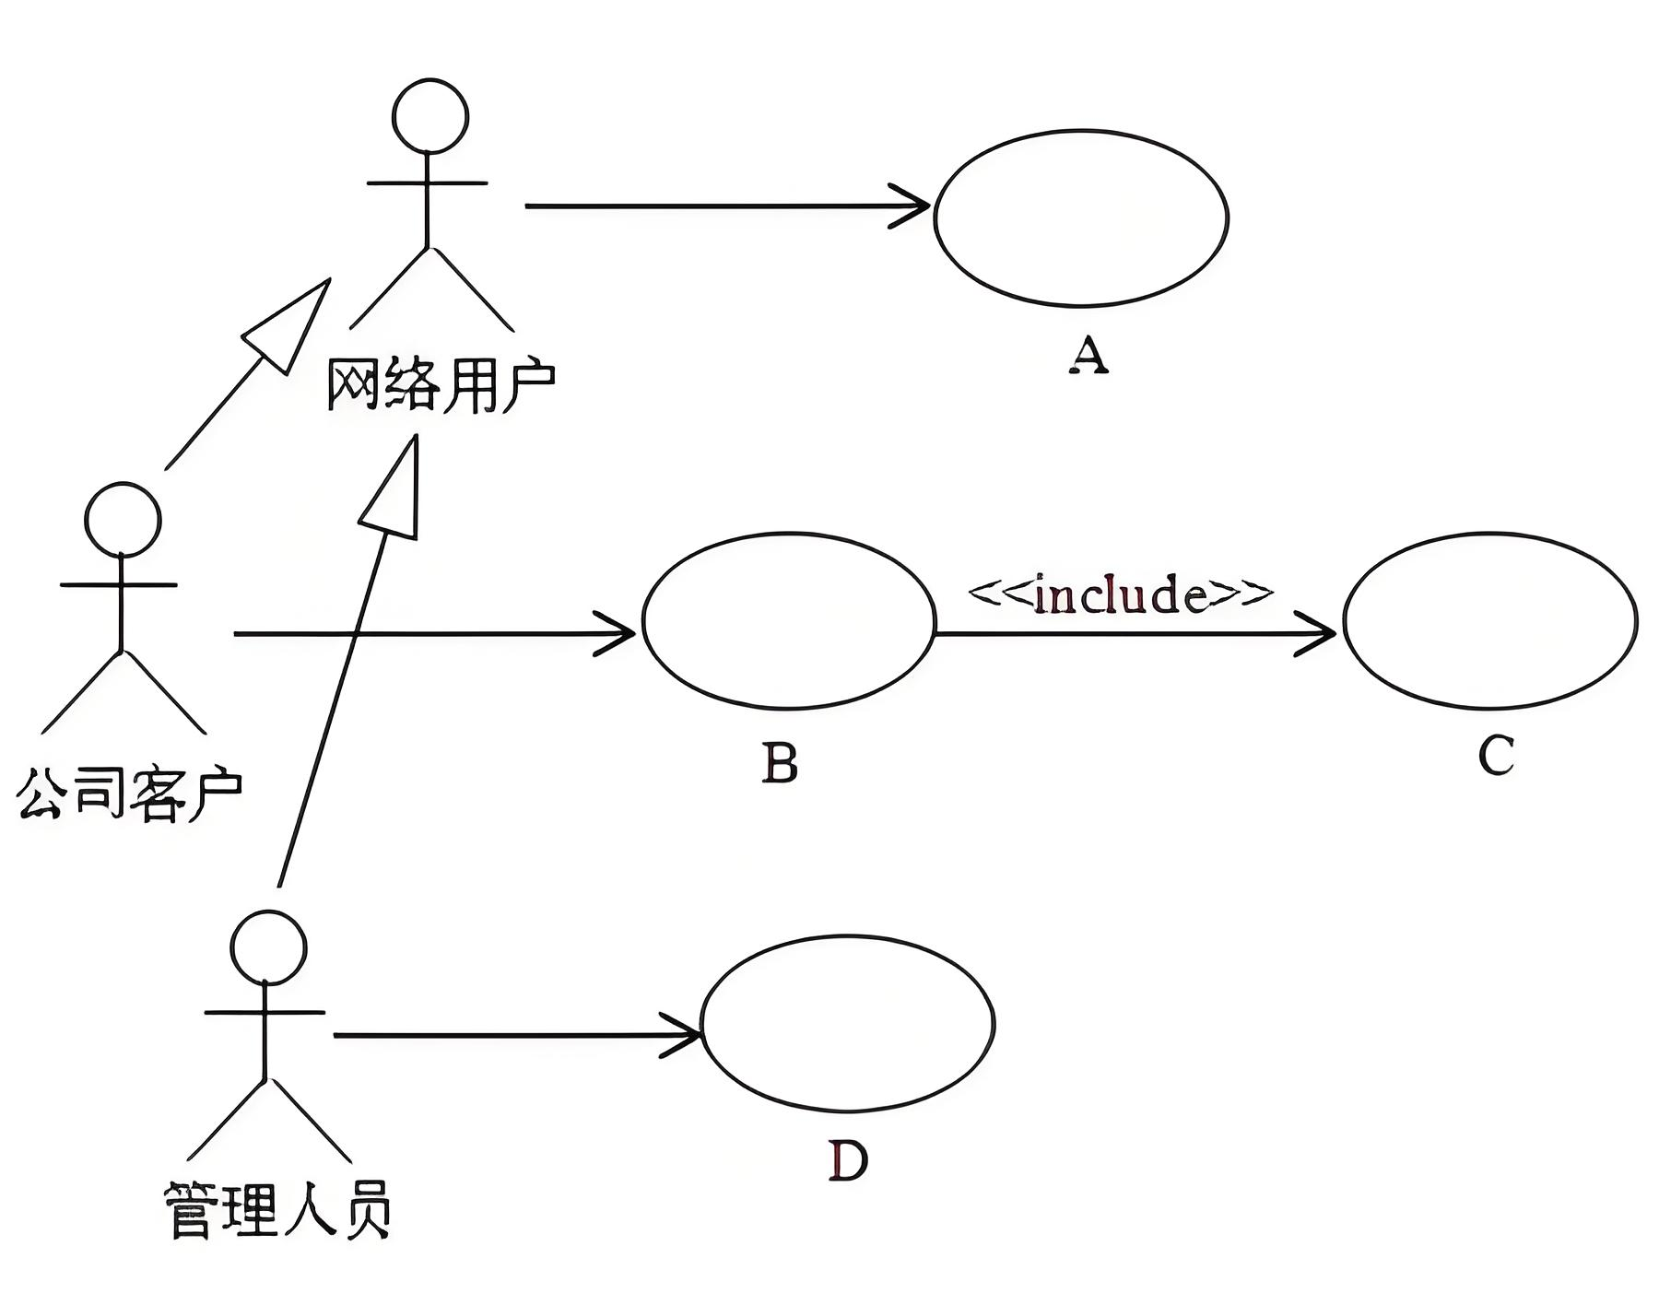
答案：
A：浏览客户信息 B：修改个人信息
C：登录 D：删除客户信息

问题2.用况B与用况C之间是什么关系？简要介绍这种关系。
答案：包含，包含是指用况A的一个实例包含用况B所规约的。

